

**UNIVERSIDADE PAULISTA**

**ICET - INSTITUTO DE CIÊNCIAS EXATAS E TECNOLOGIA**

**CURSO SUPERIOR DE TECNOLOGIA EM ANÁLISE E DESENVOLVIMENTO DE SISTEMAS**

**PROJETO INTEGRADO MULTIDISCIPLINAR PIM III**

**Manual do Usuário - Sistema UpDesk**

**Nome R.A**

ALUNO 1 - Andrei Henrique Mancijo G922CG4

ALUNO 2 - Filipe Vitor dos Santos R084353

ALUNO 3 - Jônatas dos Santos Souza G9038F8

ALUNO 4 - Kaique Batista da Silva G03IGG0

ALUNO 5 - Mariozan Damasceno Lacerda Júnior G9884G2

ALUNO 6 - Mateus Teodoro da Silva G9265G4

**SÃO JOSÉ DOS CAMPOS – SP**

**JUNHO/2025**

Sumário

INTRODUÇÃO 3

ACESSO AO SISTEMA 4

1. Tela de Login 4

2. Tela Inicial – Home 5

3. Chat Bot Home 6

4. Tela de Perfil do Usuário 7

5. Abrir um Chamado 8

6. Tela de Solução Sugerida 9

7. Tela de Chamado Resolvido 10

8. Tela de Confirmação de Chamado 11

9. Tela de monitoramento de chamados 12

10. Triagem 13

11. Validando ações da IA 14

12. Classificação e transferência do chamado 15

13. Atender chamados 16

14. Formulário de encerramento de chamado 18

# INTRODUÇÃO

Este manual tem como objetivo orientar o usuário quanto à utilização do sistema UpDesk, com base no protótipo de telas desenvolvido. O sistema foi projetado para ser intuitivo, com foco em facilitar a experiência do usuário final.

# ACESSO AO SISTEMA

## Tela de Login

Descrição: O usuário deve informar seu e-mail e senha cadastrados para acessar o sistema.

Ações disponíveis:

* **Entrar no sistema:** Após preencher os campos de e-mail e senha, clique em "Entrar" para acessar.
* **Recuperar senha:** Caso tenha esquecido a senha, clique em "Recuperar senha" e siga as instruções para redefini-la.

## Tela Inicial – Home

Descrição: Após fazer login, o usuário será direcionado para o painel principal do UpDesk.

Funcionalidades principais:

* **Abertura de novo chamado**: Permite registrar solicitações de suporte técnico.
* **Visualização de chamados**: Exibe chamados abertos, em andamento e encerrados para acompanhamento.
* **Acesso ao perfil do usuário**: Disponibiliza configurações e informações do usuário.
* **Chat Bot do UpDesk**: Assistente virtual para suporte rápido e direcionamento de chamados.

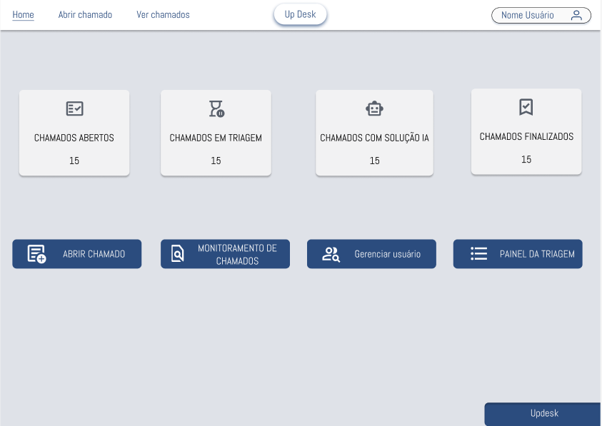

## Chat Bot Home

A tela de Chat Bot do UpDesk permite que os usuários interajam com um assistente virtual para suporte rápido e eficiente.

Funcionalidades Principais

* **Envio de Mensagens**: O usuário pode conversar com o chatbot para obter ajuda.
* **Abertura de Chamados**: O bot pode sugerir a criação de um chamado com base na conversa.
* **Histórico de Conversas**: As interações ficam registradas para referência futura.
* **Direcionamento Inteligente**: Chamados são enviados automaticamente para a equipe adequada.

## Tela de Perfil do Usuário

Descrição: Essa tela exibe as informações do perfil do usuário no sistema UpDesk, permitindo visualizar seus dados pessoais e seu nível de acesso no sistema.

**Funcionalidades principais:**

* Nome do usuário: Exibe o nome cadastrado no sistema.
* Matrícula: Mostra o número de registro do usuário.
* E-mail: Indica o e-mail associado ao perfil.
* Hierarquia de Usuário: Exibe o nível de permissão dentro do sistema (Supervisor, por exemplo).

**Ações disponíveis:**

* Voltar: Retorna à tela anterior.
* Navegação: Acesso ao menu superior com opções como Home, Abrir chamado, Ver chamados e Nome do Usuário.

## Abrir um Chamado

Descrição: Permite que o usuário registre um novo chamado técnico para suporte.

Passos para abertura do chamado.

* Acesse a opção "Abrir Chamado" na tela principal.
* **Preencha os campos obrigatórios:**
* **Título do chamado**: Breve descrição do problema.
* **Categoria**: Selecione entre TI, rede, software, etc.
* **Descrição**: Detalhamento do problema.
* **Quem esse** chamado afeta: Indique os usuários impactados.
* **Adicionar anexo**: Caso necessário, envie arquivos relacionados.
* **Buscar solução com IA**: Prossegue para o próximo passo, aonde a IA apresenta uma solução e o usuário pode decidir se a solução aplica ou buscar ajuda com atendimento humanizado.

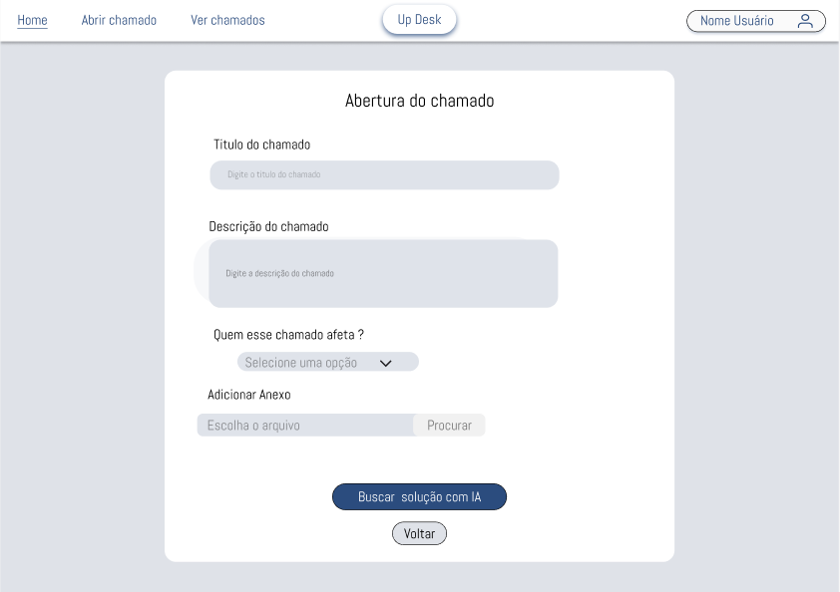

## Tela de Solução Sugerida

Descrição: A tela apresenta sugestões de solução para problemas relatados, permitindo ao usuário decidir entre finalizar ou abrir um novo chamado.

Funcionalidades principais:

* **Sugestão de Solução**: Exibe instruções automatizadas para resolver possíveis problemas.
* **Título do chamado**: Define o problema.
* **Solução Sugerida**: Instruções recomendadas, como reiniciar o sistema ou verificar atualizações.

Ações disponíveis:

* **Finalizar:** Indica que o problema foi resolvido.
* **Abrir chamado:** Permite solicitar suporte adicional e iniciar um chamado para a equipe técnica.

## Tela de Chamado Resolvido

**Descrição:** Essa tela informa ao usuário que o chamado foi solucionado com sucesso pela inteligência artificial UPDESK e oferece opções para navegar no sistema.

**Funcionalidades principais:**

* **Mensagem de confirmação:** Indica que o chamado foi resolvido pela IA.
* **Título do chamado:** Exibe o nome ou descrição da solicitação resolvida.
* **Validação da solução:** Confirma que a solução aplicada garante o funcionamento esperado.
* **Suporte adicional:** Caso necessário, o usuário pode buscar mais ajuda.

**Ações disponíveis:**

* **Ir para a Página Inicial:** Retorna ao painel principal do sistema.
* **Ver meus Chamados:** Acessa a lista de chamados abertos ou resolvidos.

## Tela de Confirmação de Chamado

**Descrição:** Após o envio de um chamado, esta tela informa ao usuário que a solicitação foi registrada com sucesso e fornece opções de navegação para o acompanhamento do chamado.

**Funcionalidades principais:**

* **Mensagem de confirmação:** Indica que o chamado foi enviado com sucesso.
* **Título do chamado:** Exibe o nome ou descrição do chamado registrado.
* **Setor responsável:** Informa qual equipe receberá e analisará a solicitação.
* **Urgência do chamado:** Mostra o nível de prioridade atribuído ao chamado.

**Ações disponíveis:**

* **Ir para a Página Inicial:** Retorna ao painel principal do sistema.
* **Ver meus Chamados:** Acessa a lista de chamados abertos para acompanhamento.

## Tela de monitoramento de chamados

**Descrição:** Uma tela para apresentar os chamados no sistema.

**Funcionalidades principais:**

* **Filtros de chamados:** Pode-se buscar um chamado ou filtrá-los em categorias.
* **Imprimir chamados**: Emite um PDF para impressão dos chamados filtrados.

**Ações disponíveis:**

* Consultar Chamados
* Descrição: Lista com os chamados abertos, em andamento ou resolvidos.
* Visualizar detalhes.
* Acompanhar status.
* Filtrar por data ou categoria.

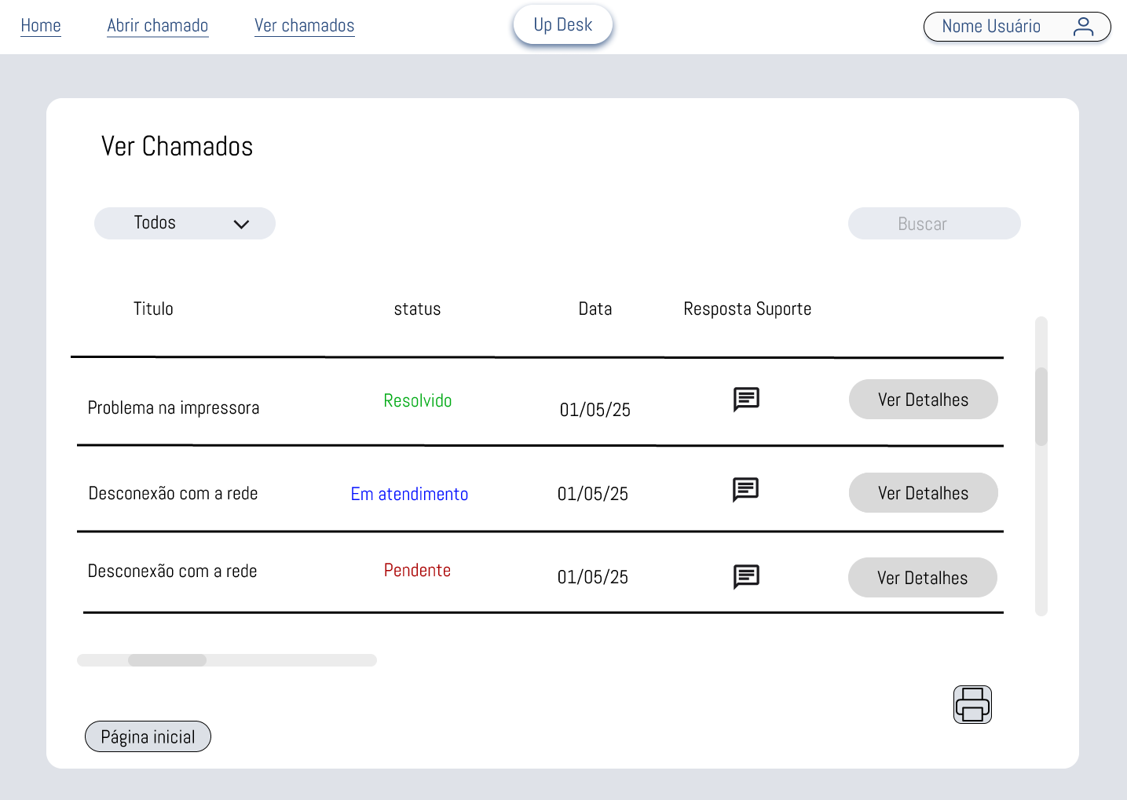

## Triagem

**Descrição:** Interface para se realizar a triagem dos chamados.

**Funcionalidades principais:**

* **Visualizar chamado**
* **Transferir chamado**

**Ações disponíveis:**

* **Visualizar chamado:** Apresenta as informações inseridas pelo solicitante.
* T**ransferir chamado:** Inicia a classificação do chamado.

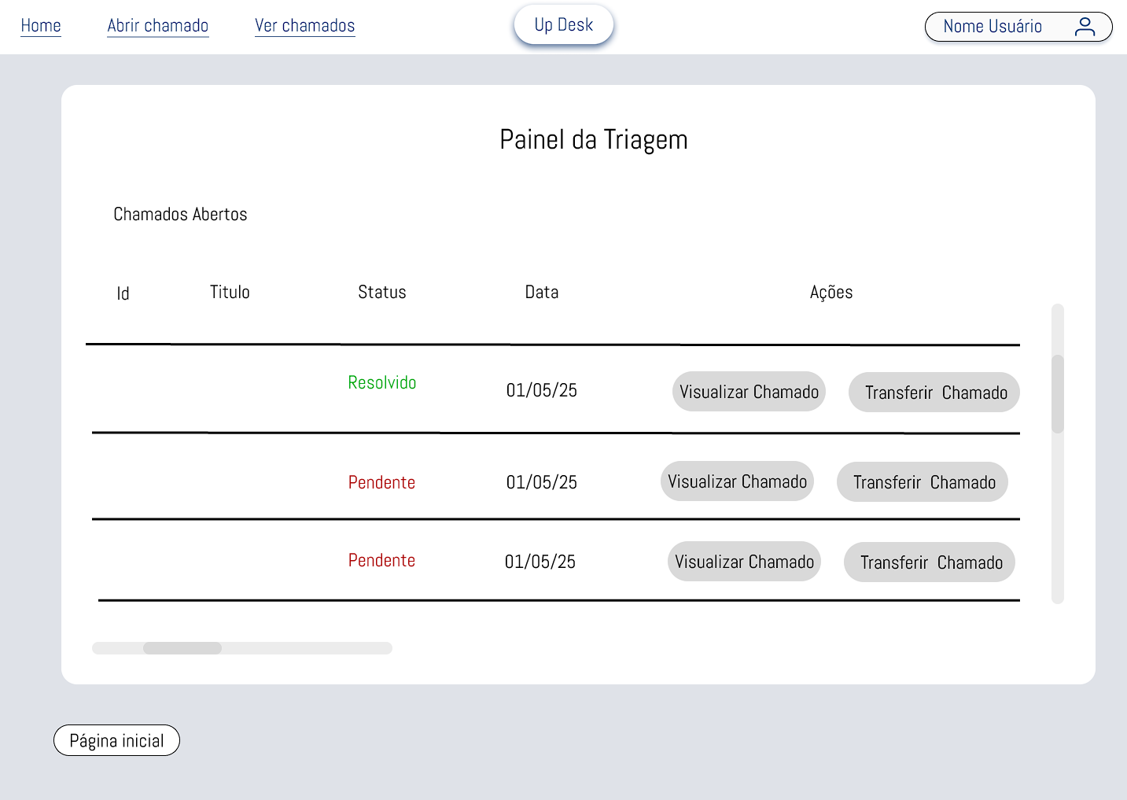

## Validando ações da IA

**Descrição:** Apresenta as atitudes da IA e o usuário pode aprova-las, sinalizando à IA se correto ou não, contribuindo para o seu aprendizado.

**Ações disponíveis:**

* **Aprovar ações IA:** Um botão que pode ser marcado e desmarcado, sinalizando ao sistema a aprovação.
* **Iniciar triagem:** Envia a validação da IA e procede para a triagem.

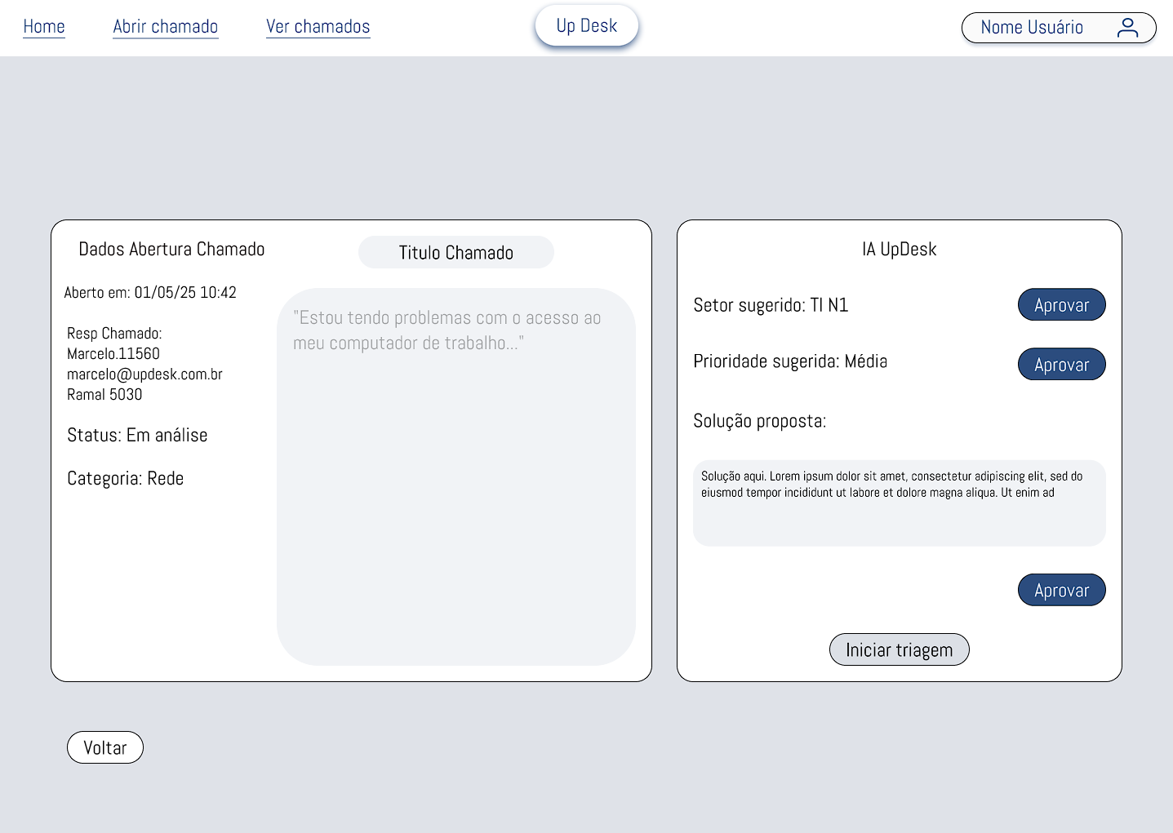

## Classificação e transferência do chamado

**Descrição:** Interface para definir a prioridade do chamado e transferir à seu respectivo setor.

**Funcionalidades principais:**

* **Definir prioridade:** Seleciona o nível da prioridade para atendimento.
* **Transferir chamado:** Sinaliza o setor a ser direcionado.
* **Finalizar:** Após selecionar a prioridade e o setor do chamado, o botão finalizar aparecerá para assim realizar as ações selecionadas.

**Ações disponíveis:**

* Visualizar detalhes
* Definir prioridade
* Definir setor a ser transferido
* Finalizar classificação

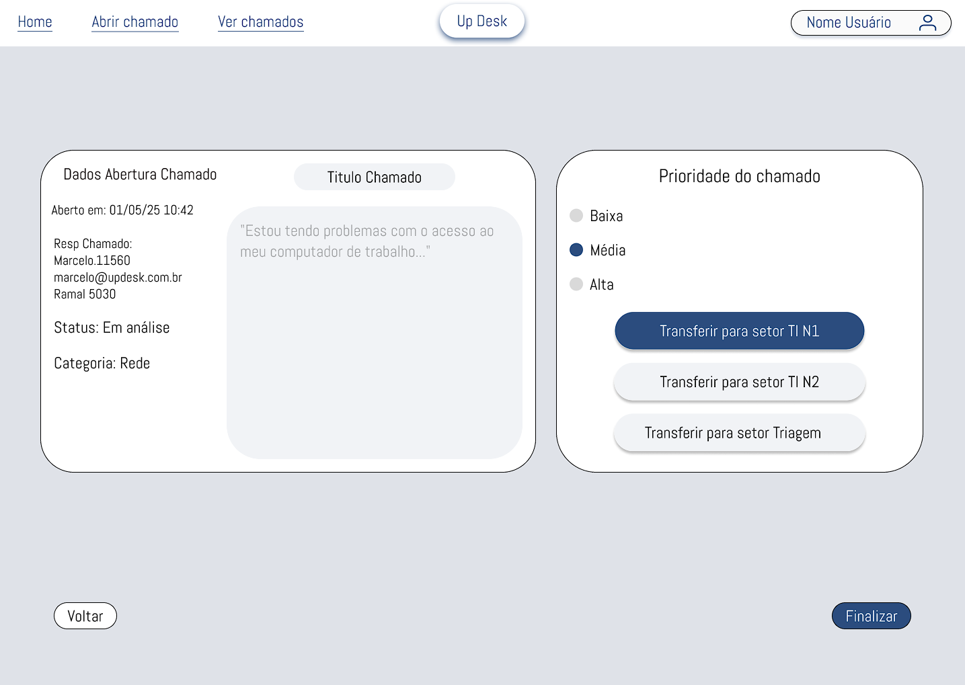

## Atender chamados

Com um usuário com acessos de TI, clicar no botão “monitoramento de chamados” no menu principal.

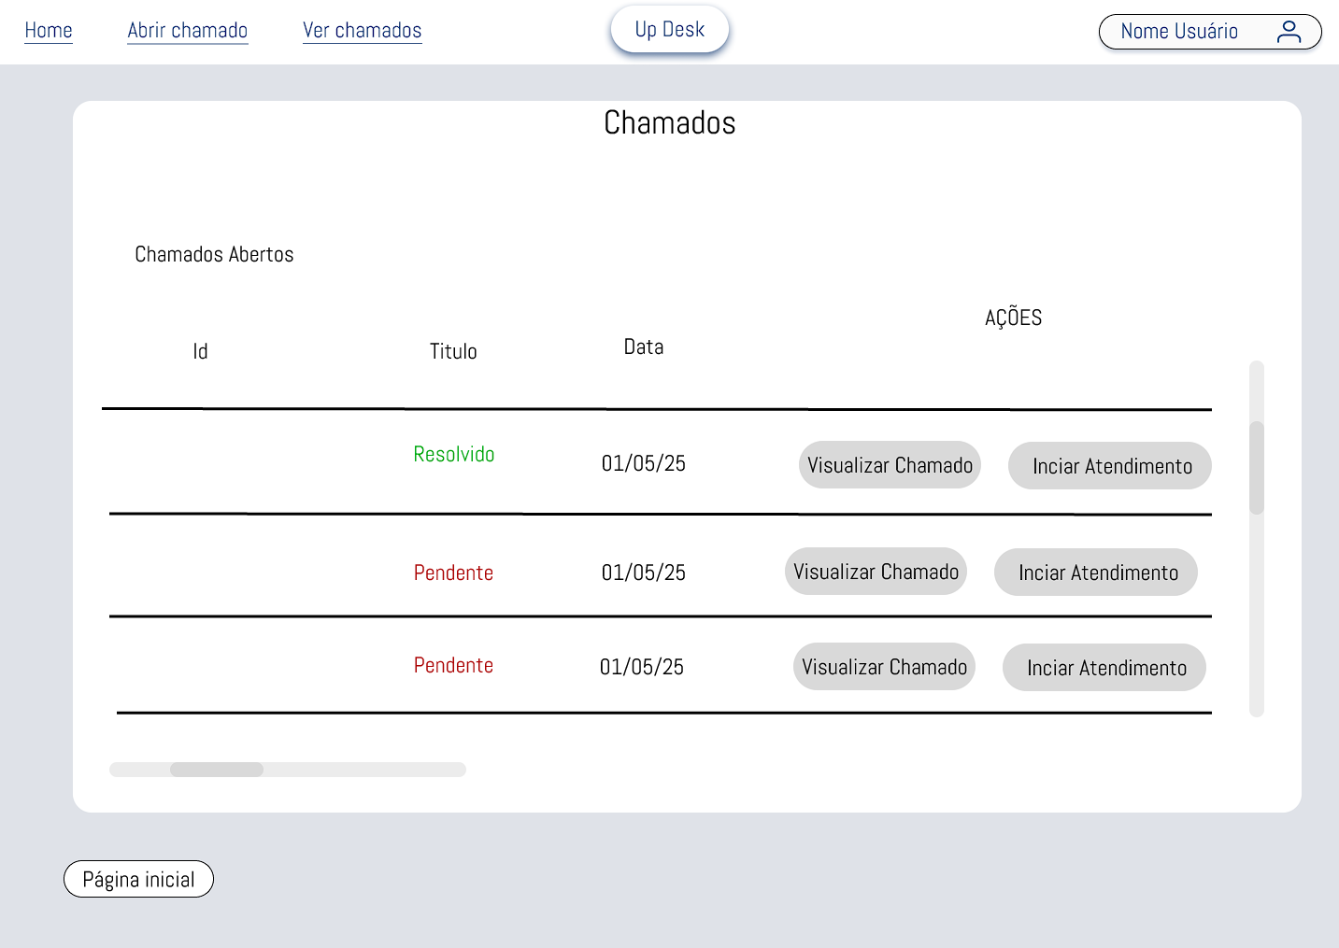

Após clicar no botão iniciar atendimento, apresentará a seguinte tela:

**Descrição:** No atendimento, o atendente poderá visualizar informações do solicitante e da solicitação.

**Funcionalidades principais:**

* **Transferir chamado:** Refaz a classificação e redireciona o chamado.
* **Encerrar chamado:**  Encerra o chamado, iniciando um formulário de encerramento.
* **Chat com o solicitante:** O atendente e o solicitante podem trocar mensagens.

**Ações disponíveis:**

* Encerrar chamado
* Transferir chamado
* Chat
* Informações do chamado

## Formulário de encerramento de chamado

**Descrição:** Um formulário para registar e ensinar a IA sobre os atendimentos.

**Funcionalidades principais:**

* **Formulário:** Formulário para preenchimento de informações valiosas à IA.
* **Encerrar chamado:**  Após preenchimento do formulário, o botão Encerrar chamado ficará ativo, possibilitando o encerramento do chamado.
* **Voltar**: retorna ao atendimento.

**Ações disponíveis:**

* Formulário
  + Problema relatado
  + Descrição do problema
  + Solução aplicada
  + Categoria
  + Quem este chamado afeta?
* Encerrar chamado

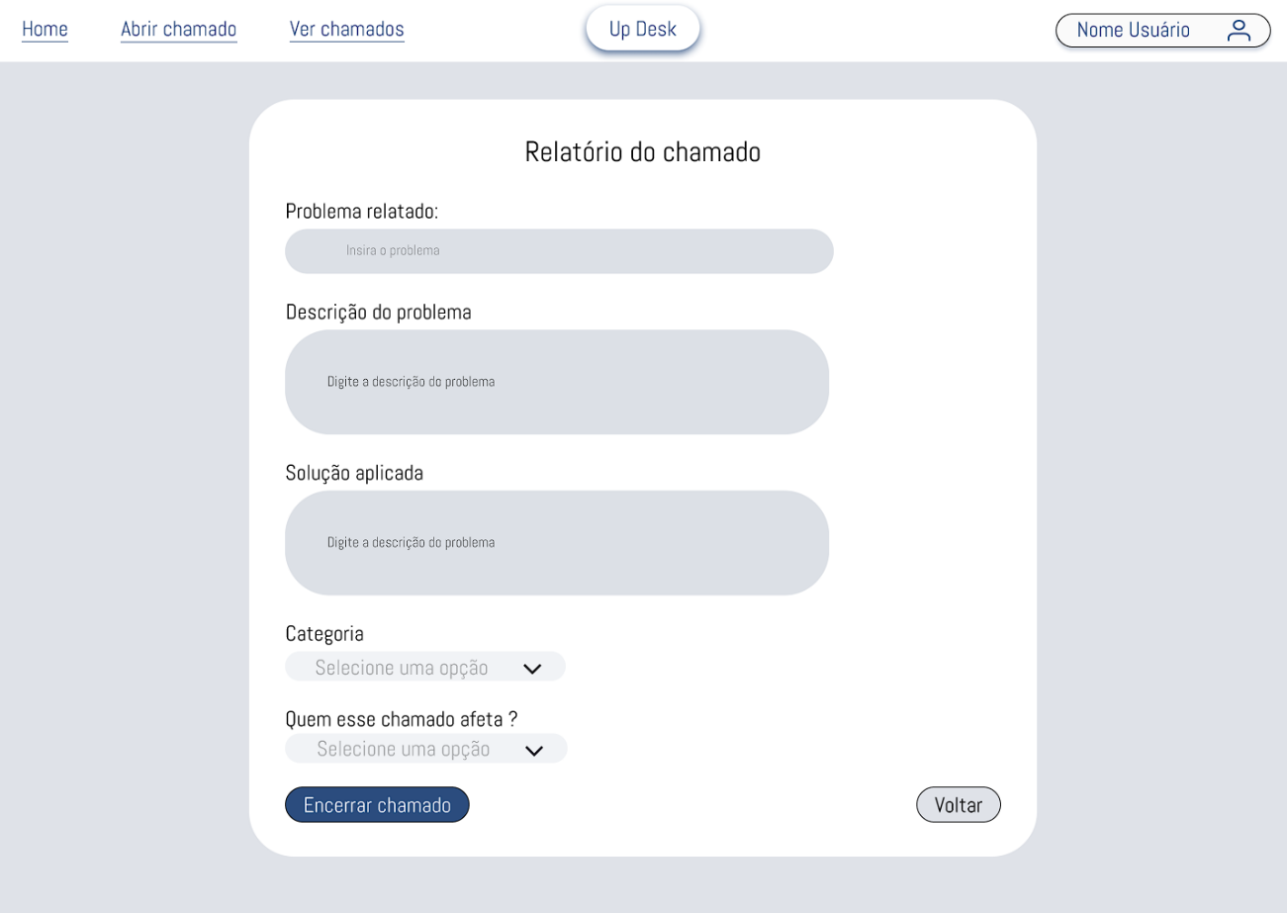

6. Considerações Finais Este manual será atualizado conforme novas funcionalidades forem implementadas. Recomendamos que os usuários estejam sempre atentos às notificações dentro do sistema.